Cahier du jour
CM1
Période 3

CM1 15 L

Un athlète lance le poids à 17,55 m. Un adversaire réussit un lancer plus long de 0,95 m. Quelle est la performance du second athlète ?

45 913 : 9 = 5101 (4)

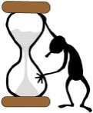
Echauffement : Suis les cases contenant les résultats aux doubles ou moitiés demandés pour que l’extraterrestre rejoigne son vaisseau.
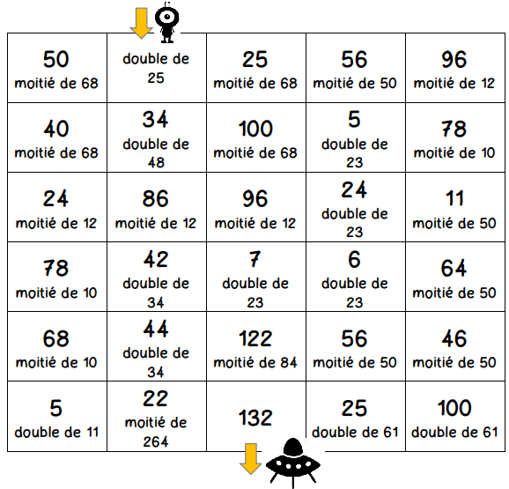
Calcul automatisé : Donne le double des nombres :
92 ………… 250 ………… 27 ……… 114 …….
35 ………… 375 ………… 225 ……… 121 ……
135 ………… 475 …………
Donne la moitié des nombres :
36 ………… 74 ………… 254 ………… 66 ……….
18 ………… 156 ………… 440 ………… 32 ………
12 ………… 132 …………

Problème : …………………………………………………………………..
Calcul réfléchi : Compte mystérieux

Comment faire 36 avec : 2 9 9 ………………………………………..

Quel calcul donne le nombre le plus proche de 400 : 2 x 180 191 x 2 201 x 2

Problème : ……………………………………………………………………..
Clap :

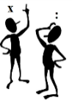
Fais les quarts, quadruples, les multiplications et divisions par 5.
Quart de 208 ……………………………………………………………….
…………………………………………………………………………………
Quadruple de 225 ………………………………………………………….
…………………………………………………………………………………
Diviser 225 par 5 …………………………………………………………..
…………………………………………………………………………………
Multiplier 225 par 5 ……………………………………………………….
…………………………………………………………………………………
Quart de 508 ……………………………………………………………….
…………………………………………………………………………………

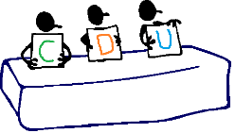

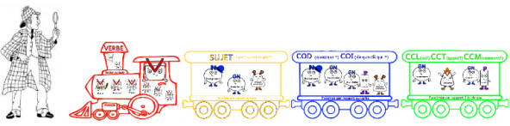

Les puissants noyers s’abattent sur la chaussée.

considérable …………………………………………………………………
amicalement …………………………………………………………………..
la puissance …………………………………………………………………..
éblouir ……………………………………………………………………….
autrement ………………………………………………………………….
ou …….……………………………………………………………………
quand ……………………………………………………………………..

CM1 15 M

Le charcutier sert à Madame Loren pour 11,75 € de rôti, 3,85 € de jambon et 4,05 € de viande hachée.
Combien Madame Loren doit-elle payer?

12 348 : 5 =
45 986 – 15 462 =

Echauffement : Remplis selon la consigne.
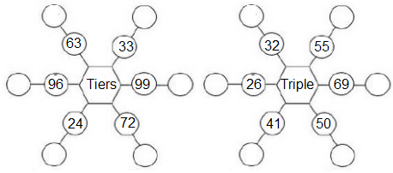
Calcul automatisé : Donne le triple des nombres :
14 ………… 28 ………… 170 ………… 60 ……….
75 ………… 37 ………… 130 ………… 48 ………
65 ………… 40 …………
Donne le tiers des nombres :
45 ………… 3 300 ………… 39 ………… 156 ……….
345 ………… 660 ………… 69 ………… 24 ………
900 ………… 180 …………

Problème : …………………………………………………………………..
Calcul réfléchi : Compte mystérieux
Je pense à un nombre. Je le divise par 3 et j’ajoute 3. Je trouve 123. A quel nombre ai-je pensé ? (……. : 3 ) + 3 = 123

Comment faire 12 avec : 3 – 6 – 2
………………………………………………………………………………..

Problème : ……………………………………………………………………..
Clap :

Fais les quarts, quadruples, les multiplications et divisions par 5.
Quart de 616 ……………………………………………………………….
…………………………………………………………………………………
Quadruple de 124 ………………………………………………………….
…………………………………………………………………………………
Diviser 500 par 5 …………………………………………………………..
…………………………………………………………………………………
Multiplier 500 par 5 ……………………………………………………….
…………………………………………………………………………………
Quadruple de 152 ………………………………………………………….
…………………………………………………………………………………

Les voitures sont de plus en plus nombreuses, et elles consomment un carburant cher à base de pétrole que la France importe en grandes quantités. Les chercheurs essaient de trouver un combustible à base d’énergie renouvelable comme par exemple le carburant à base de colza (une plante). Les recherches ne donnent pas encore entière satisfaction.
Pourquoi la France veut-elle trouver un autre carburant ?
…………………………………………………………………………………

une destinée …………………………………………………………………
le bienfaiteur …………………………………………………………………..
probablement ………………………………………………………………..
le château…………………………………………………………………….
un doigt ……………..……………………………………………………….
au-dessus ……………………………………………………………………
au-dessous …………………………………………………………………..

PRESENT | Je | On
Avoir
Aller
Etre
Manger
Vomir
Prendre
Tenir
Faire

PRESENT | Nous | Ils
Avoir
Aller
Etre
Manger
Vomir
Prendre
Tenir
Faire

CM1 15 J

9 834 : 6 =
95 896 – 87 594 =

Echauffement : Complète la piste en suivant les indications des
bulles.
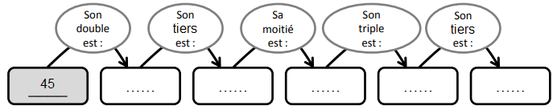
Calcul automatisé :
Donne le double des nombres :
29 ………… 520 ………… 72 ……… 411 …….
53 …………
Donne la moitié des nombres :
44 ………… 56 ………… 244 ………… 88 ……….
82 …………
Donne le triple des nombres :
6 120 ……… 820 ………… 140 ………… 40 ……….
91 …………
Donne le tiers des nombres :
24 ………… 2 400 ………… 36 ………… 180 ……….
30 …………
Problème : …………………………………………………………………..

Calcul réfléchi : Compte mystérieux

Je pense à un nombre. Je le divise par 2 et j’ajoute 3. Je trouve 423. A quel nombre ai-je pensé ? (……. : 2 ) + 3 = 423

Comment faire 12 avec : 3 – 6 – 6
………………………………………………………………………………..

Problème : ……………………………………………………………………..
Clap :

Fais les quarts, quadruples, les multiplications et divisions par 5.
Quart de 216 ……………………………………………………………….
…………………………………………………………………………………
Quadruple de 205 ………………………………………………………….
…………………………………………………………………………………
Diviser 850 par 5 …………………………………………………………..
…………………………………………………………………………………
Multiplier 350 par 5 ……………………………………………………….
…………………………………………………………………………………
Diviser 320 par 5 …………………………………………………………..
…………………………………………………………………………………

une noisette …………………………………………………………………
un craquement………………………………………………………………..
la cuisinière …………………………………………………………………..
la désolation ………………………………………………………………….
la prospérité ………..……………………………………………………….

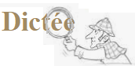

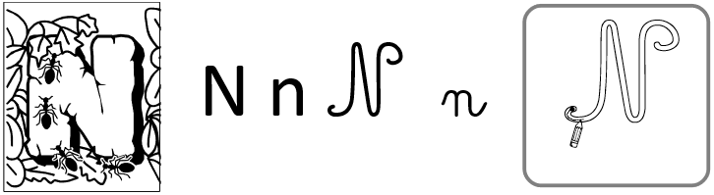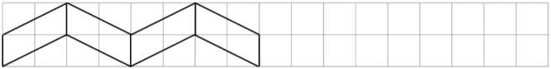
N N
N N
Nacer Nacer
n n
Ne trichons jamais en classe.
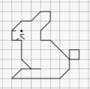


CM1 15 V

Fais les quarts, quadruples, les multiplications et divisions par 5.
Quart de 324 ……………………………………………………………….
…………………………………………………………………………………
Quadruple de 217 ………………………………………………………….
…………………………………………………………………………………
Diviser 460 par 5 …………………………………………………………..
…………………………………………………………………………………
Multiplier 130 par 5 ……………………………………………………….
…………………………………………………………………………………
Multiplier 240 par 5 ……………………………………………………….
…………………………………………………………………………………

125 + 658 =
458 + 98 + 4 562 = 1 987 x 149 =
9 987 : 2 = 5 628 + 548 + 156 =
8 765 : 9 = 4 589 – 1 254 =
9 945 : 9 = 45 216 – 35 698 =
2 469 : 6 = 56 986 – 45 261 =
3 211 x 246 = 45 872 – 1 458 =
4 314 x 291 = 1 259 – 256 =

Exercices sur la dictée non préparée n°14 :

I / Souligne les verbes au présent en rouge et les sujets en jaune :

Le champ de lin
Je regarde devant moi, je cherche ma position, je doute et recherche la source de mon inspiration : la petite renoncule ou ce grand champ de lin ? Quand je me décide, je mélange sur ma palette, les magnifiques couleurs qui me permettront de représenter le mieux le champ de lin qui se trouve en face de moi. A mes pieds, Miel, mon petit siamois soupire. A cet endroit, quelques brins de lin sont dénudés.
II/ Relève deux adjectifs qualificatifs dans le texte :
…………………………………………………………………………………
III/ Relève quatre déterminants et donne leur nature :
…………………………………………………………………………………
……………………………………………………………………………………………………………………………………………………………………

La nouvelle …………………………………………………………………
une auberge ………………………………………………………………..
le terrain …………………………………………………………………..
une tâche ………………………………………………………………….
le ballon ………..……………………………………………………….

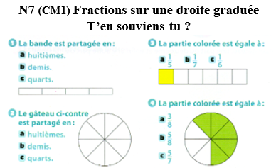

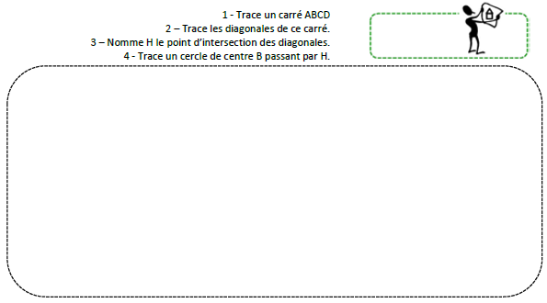

CM1 16 L

Une canalisation d'eau mesure 15,50 m. Pour la prolonger, on utilise un tube de 5,80 m et un autre de 3,75 m. Quelle sera la longueur totale de la canalisation ?

4 590 : 9 = 5101 (4)

Echauffement : Colorie le nombre le plus proche du nombre central.
170
160
166
520
510
512
187
180
190
860
850
854
478
470
480
340
350

341

Calcul automatisé :
Donne le résultat approché pour chacune des additions :
808 + 83 ……. 746 + 152 …… 464 + 241 …… 587 + 219 …
996 + 304 ……. 251 + 148 …… 864 + 89 ……. 561 + 214 …...
268 + 147 ……. 158 + 43 ……. 442 + 62 ……. 772 + 327 …
611 + 292 …… 891 + 101 …… 257 + 81 ……. 272 + 238 …
619 + 263 …… 423 + 286 …… 757 + 37 ……. 472 + 334 …

Problème : …………………………………………………………………..

Calcul réfléchi : Comptes mystérieux

Trouve la fin : 280 + 20 ……. + 50 ……. + 30 ……….

Replace au bon endroit les signes + et - : (80 ….. 30) ….. 10 = 100

Problème : ……………………………………………………………………..

Clap :

Fais les doubles, triples, quadruples, les multiplications par 5.
Double de 220 ……………………………………………………………..
Triple de 621 ………………………………………………………………
Quadruple de 140 ………………………………………………………….
…………………………………………………………………………………
Multiplier 150 par 5 ……………………………………………………….
…………………………………………………………………………………
Double de 59 ……………………………………………………………..

Ces étranges histoires de justice prennent toutes nos économies.

durer …………………………………………………………………………
l’arrivée …………………….………………………………………………..
la culotte ……………………………………………………………………..
une avance ……………………..…………………………………………….
la hâte ……………………………………………………………………….
amicalement …………………………………………………………………
demain ……………..………………………………………………………..

CM1 16 M

D'un bidon de produit destiné au traitement du bois, Philippe a soutiré 1,75 L ; 4 L et 2,5 L. Quelle quantité totale de produit a-t-il soutirée ?

324 + 45 + 7 =
12 348 : 54 =

Echauffement : Colorie la bonne opération approchée.
750 + 20
750 + 30
489 + 127
754 + 27
490 + 120
480 + 120
480 + 130
490 + 130
760 + 20
760 + 30

261 + 99
260 + 90
270 + 100
270 + 90
260 + 100
830 + 740
840 + 750
840 + 740
832 + 749
830 + 750

Calcul automatisé :

Donne le résultat approché pour chacune des additions :
808 + 38 ……. 647 + 251 …… 464 + 142 …... 786 + 291 …..
699 + 403 ……. 251 + 148 …… 468 + 71 ……. 516 + 421 …...
862 + 741 ……. 851 + 48 ……. 244 + 26 ……. 772 + 372 …..
116 + 92 …… 198 + 101 ..…. 752 + 51 …... 247 + 238 …..
916 + 362 …… 324 + 222 …… 757 + 47 …... 462 + 334 …..

Problème : …………………………………………………………………..

Calcul réfléchi : Comptes mystérieux

Remets ces signes à leur place : - et + : 100 ……. (17…….2) = 115

Trouve la fin : 590 + 80 ……. + 50 ……. + 30 ……….

Problème : …………………………………………………………………..

Clap :

Fais les moitiés, tiers, quarts, les divisions par 5.
Moitié de 144 ………………………………………………………………
Tiers de 630 ………………………………………………………………..
Quart de 416 ……………………………………………………………….
…………………………………………………………………………………
Diviser 550 par 5 …………………………………………………………..
…………………………………………………………………………………
Moitié de 248 ………………………………………………………………

Les vacanciers étaient enchantés de leur voyage. Les escales ont été multiples et intéressantes, les paysages grandioses. La richesse des différentes cultures rencontrées a comblé la curiosité des passagers. Tout à coup, la sirène retentit, chacun est sommé par haut-parleurs de monter rapidement sur le pont avec son gilet. Aussitôt, un remue-ménage extraordinaire agite les cabines et les couloirs. Pourquoi ? Que se passe-t-il ?
…………………………………………………………………………………

luisant …………………………………………………………………
aspirer ………………….…………………………………………………..
le bénéfice ……………..…………………………………………………..
les gens………………….………………………………………………….
le prisonnier ……………..………..……………………………………….
depuis ………………………………………………………………………
désormais …………………………………………………………………..

Présent | TU | ELLE
Avoir
Aller
Etre
Manger
Finir
Vendre
Courir
Mettre

Présent | VOUS | ILS
Avoir
Aller
Etre
Manger
Finir
Vendre
Courir
Mettre

CM1 16 J

9 987 : 21 =
4 356 – 654 =

Echauffement : Aide-moi à retrouver mon mot de passe :
U 80 582
B 80 805
O 58 802
S 85 820
E 858 200
A 88 550
P 805 820
V 85 802
R 805 802

…. 80 000 + 5 000 + 800 + 20
…. 80 000 + 500 + 80 + 2
…. 800 000 + 5 000 + 800 + 20
…. 800 000 + 50 000 + 8 000 + 200
…. 800 000 + 5 000 + 800 + 2
Calcul automatisé :
10 000 + 4 000 + 500 + 40 + 5 = ……………………………………………
30 000 + 2 000 + 20 + 7 = ……………………………………………
80 000 + 8 000 + 800 + 8 = ……………………………………………
100 000 + 20 000 + 5 000 + 400 + 3 = ………………………………………
200 000 + 9 000 + 600 = ……………………………………………
300 000 + 60 000 + 700 + 2 = ……………………………………………
800 000 + 10 000 + 1 000 + 1 = ……………………………………………
500 000 + 5 = ……………………………………………
10 000 + 5 000 + 500 + 50 + 5 = ……………………………………………
80 000 + 5 000 = ……………………………………………
80 000 + 3 000 + 100 + 40 + 5 = ……………………………………………
60 000 + 7 000 + 40 + 6 = ……………………………………………
70 000 + 5 000 + 800 + 8 = ……………………………………………
700 000 + 10 000 + 3 000 + 400 + 3 = ………………………………………
700 000 + 10 000 + 400 = ……………………………………………
900 000 + 70 000 + 700 + 2 = ……………………………………………
500 000 + 50 000 + 1 000 + 1 = ……………………………………………
300 000 + 7 = ……………………………………………
50 000 + 8 000 + 700 + 50 + 5 = ……………………………………………
20 000 + 9 000 = ……………………………………………

Problème : …………………………………………………………………..

Calcul réfléchi : Compte mystérieux

(2 x 100 000) + (8 x 10 000) + (3 x 100) + 5 = …………………………..

(…….. x 100 000) + ( ……… x 10 000) + (…… x 100) + …… = 680 605

Problème : ……………………………………………………………………..
Clap :

Fais les doubles, moitiés, triples, tiers, quarts, quadruples, les
multiplications et divisions par 5.

Double de 1 444 …………………………………………………………..
……………………………………………………………………………….
Moitié de 462 ………………………………………………………………
Triple de 323 ………………………………………………………………
Tiers de 333 ………………………………………………………………..
Quadruple de 117 ………………………………………………………….
…………………………………………………………………………………

un mendiant …………………………………………………………………
le sentier ……………………………………………………………………..
peupler …………..…………………………………………………………..
l’animation ………………………………………………………………….
reverdir …. ………..……………………………………………………….

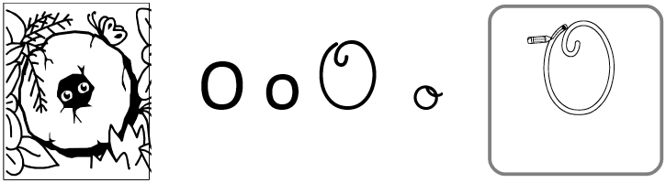
O O
O O
Omer Omer
o o
On peut être fier d'avoir réussi.

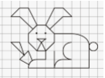

CM1 16 V

Echauffement : Aide-moi à retrouver mon mot de passe :
P 805 820
V 85 802
R 805 802
U 80 582
B 80 805
O 58 802
S 85 820
E 858 200
A 88 550

…. 80 000 + 800 + 5
…. 800 000 + 5 000 + 800 + 2
…. 80 000 + 8 000 + 500 + 50
…. 80 000 + 5 000 + 800 + 2
…. 50 000 + 8 000 + 800 + 2
Calcul automatisé :
50 000 + 5 000 + 500 + 40 + 5 = ……………………………………………
90 000 + 7 000 + 20 + 7 = ……………………………………………
40 000 + 9 000 + 800 + 8 = ……………………………………………
600 000 + 70 000 + 5 000 + 400 + 3 = ………………………………………
200 000 + 8 000 + 300 = ……………………………………………
300 000 + 70 000 + 800 + 4 = ……………………………………………
800 000 + 50 000 + 2 000 + 1 = ……………………………………………
900 000 + 2 = ……………………………………………
40 000 + 7 000 + 500 + 40 + 2 = ……………………………………………
30 000 + 7 000 = ……………………………………………
90 000 + 4 000 + 100 + 40 + 5 = ……………………………………………
70 000 + 5 000 + 40 + 6 = ……………………………………………
90 000 + 2 000 + 400 + 8 = ……………………………………………
200 000 + 50 000 + 3 000 + 700 + 3 = ………………………………………
900 000 + 70 000 + 400 = ……………………………………………
200 000 + 80 000 + 700 + 2 = ……………………………………………
600 000 + 40 000 + 1 000 + 1 = ……………………………………………
300 000 + 8 = ……………………………………………
70 000 + 9 000 + 600 + 50 + 5 = ……………………………………………
30 000 + 8 000 = ……………………………………………

Problème : …………………………………………………………………..

Calcul réfléchi : Compte mystérieux

(9 x 100 000) + (4 x 10 000) + (7 x 100) + 6 = …………………………..

(…….. x 100 000) + ( ……… x 10 000) + (…… x 100) + …… = 720 804

Problème : ……………………………………………………………………..
Clap :

Fais les quarts, quadruples, les multiplications et divisions par 5.
Quart de 324 ……………………………………………………………….
…………………………………………………………………………………
Quadruple de 217 ………………………………………………………….
…………………………………………………………………………………
Diviser 460 par 5 …………………………………………………………..
…………………………………………………………………………………
Multiplier 130 par 5 ……………………………………………………….
…………………………………………………………………………………
Multiplier 240 par 5 ……………………………………………………….
…………………………………………………………………………………

789 + 654 + 5 432 =
9 765 : 97 = 78,6 + 54,3 =
1 981 x 149 = 345,1 + 321 =
9 834 : 68 = 456,53 + 34,4 =
4 699 : 9 = 3 245 – 432 =
3 499 : 6 = 456 + 323 + 212 =
32 114 x 246 = 324 x 56 =
4 314 x 291 = 456 + 32 =

un pic …………………………………………………………………
écrit …………………………………………………………………………..
un bonnet ……………………………………………………………………..
souffrir …………………………….………………………………………….
un atelier ………..…………………………………………………………….

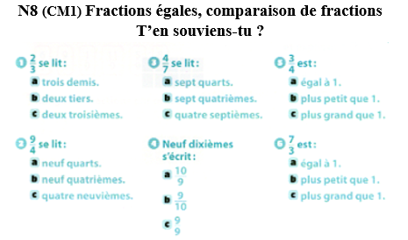

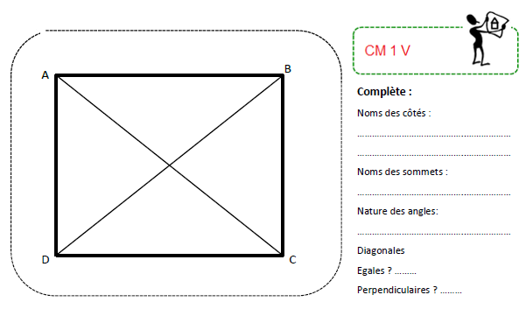

CM1 17 L

Madeleine est partie au marché avec 38 €. Elle revient avec 7,50 €. Combien a-t-elle dépensé ?

32 145 : 8 = 5101 (4)

Echauffement : Colorie la bonne réponse approchée.
930
920
744 + 186
1 040
1 030
904 + 139

700
710
493 + 209
470
460
359 + 112

Calcul automatisé :
Donne le résultat approché pour chacune des additions :
518 + 48 ……. 657 + 261 …… 864 + 142 …... 586 + 291 …..
779 + 413 ……. 241 + 138 …… 168 + 71 ……. 416 + 121 …...
542 + 241 ……. 881 + 48 ……. 344 + 26 ……. 672 + 372 …..
226 + 72 …… 118 + 101 …….552 + 51 ……. 327 + 238 …..
866 + 162 …… 324 + 212 …… 657 + 47 ……. 262 + 134 …..

Problème : ……………………………………………………………………..
Calcul réfléchi : Comptes mystérieux

Quel calcul te donne un résultat inférieur à 300 ?
160 + 142 ou 197 + 89

Quel calcul te donne un résultat supérieur à 700 ?
524 + 173 ou 610 + 99

Problème : ……………………………………………………………………..
Clap :

Fais les additions simples de fraction
1 + 2 = ……
3
………………………………..

……………………………….

……………………………….
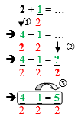
Exemple :

5 + 2 = ……
2
………………………………..

……………………………….

……………………………….
3 + 1 = ……
4
………………………………..

……………………………….

……………………………….

2 + 3 = ……
5
………………………………..

……………………………….

……………………………….
2 + 3 = ……
4
………………………………..

……………………………….

……………………………….

Brusquement, elles se retrouvent devant un château.

un marin ………………………………………………………………………
la demeure ……..……………………………………………………………..
le détail ………………………………………………………………………..
emplir …………………………………..…………………………………….
préparer ……………….…………………..………………………………….
jusqu’à …….…..………………………………………………………………
peu …………….………………………………..……………………………..

CM1 17 M

Charlotte pèse 49,5 kg, Sandrine pèse 52 kg. Quelle est leur différence de poids ?

658 + 8 + 32 =
15 248 : 32 =

Echauffement : Complète les pyramides.

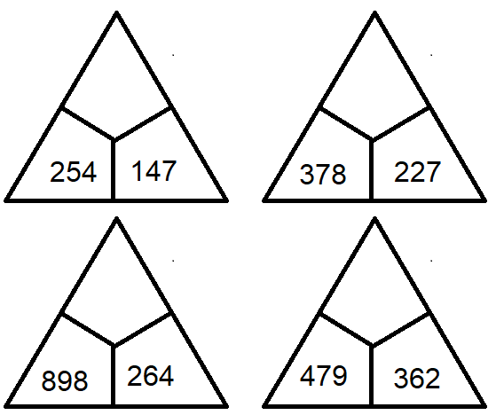

Calcul automatisé :

Donne le résultat approché pour chacune des additions :
814 + 18 ……. 757 + 261 …… 468 + 142 .…. 686 + 291 …..
977 + 314 ……. 142 + 138 …… 874 + 71 ……. 614 + 121 …...
241 + 142 ……. 188 + 48 ……. 443 + 26 ……. 276 + 172 …..
622 + 27 …… 811 + 101 …….253 + 51 ……. 732 + 238 …..
668 + 162 …… 423 + 212 …… 756 + 47 ……. 147 + 134 …..

Problème : ……………………………………………………………………..
Calcul réfléchi : Comptes mystérieux

Quel calcul donne un résultat compris entre 150 et 200 ?
56 + 128 ou 96 + 28 ou 106 + 128

Quel calcul donne un résultat supérieur à 500 ?
46 + 278 ou 403 + 179 ou 106 + 397
Problème : …………………………………………………………………..
Clap :

Fais les additions simples de fraction

1 + 1 = ……
3
………………………………..

……………………………….

……………………………….
Exemple :

3 + 2 = ……
2
………………………………..

……………………………….

……………………………….
2 + 1 = ……
4
………………………………..

……………………………….

……………………………….

1 + 3 = ……
5
………………………………..

……………………………….

……………………………….
2 + 1 = ……
4
………………………………..

……………………………….

……………………………….

Le plus impressionnant a été cette détonation sèche au plein milieu de la nuit. Ni le vent violent qui a précédé pendant de longues minutes, ni la pluie continue, et le noir persistant qui ont suivi ne m’ont fait aussi peur. Ce rugissement inquiétant sorti des entrailles de la terre ou peut-être du fin fond de l’espace m’a fait craindre le pire. Heureusement, seul le quartier de l’église a été touché. La foudre s’est abattue sur le vieux coq du clocher et sur le transformateur situé à côté de l’église. Quel a été l’effet de cette détonation ?

…………………………………………………………………………………

le milieu …………………………………………………………………
le manteau………………….…………………………………………………..
un lutin …….. ……………..…………………………………………………..
le chéri ….………………….………………………………………………….
un traitement … ……………..………..……………………………………….
souvent ………………………………………………………………………
peut-être …..…………………………………………………………………..
Présent | IL | NOUS
Avoir
Aller
Etre
Jouer
Bâtir
Joindre
Vouloir
Ecrire

Présent | VOUS | ELLES
Avoir
Aller
Etre
Jouer
Bâtir
Joindre
Vouloir
Ecrire

CM1 17 J

2 541 : 22 =
1 458 - 584 =

Echauffement : Aide-moi à retrouver mon mot de passe :
C 705 720
V 75 702
T 705 702
S 75 720
E 757 200
A 77 550
U 70 572
X 70 705
O 57 702

…. 700 000 + 50 000 + 7 000 + 200
…. 70 000 + 700 + 5
…. 70 000 + 7 000 + 500 + 50
…. 700 000 + 5 000 + 700 + 20
…. 700 000 + 5 000 + 700 + 2
Calcul automatisé :
90 000 + 5 000 + 500 + 40 + 5 = ……………………………………………
10 000 + 4 000 + 20 + 7 = ……………………………………………
90 000 + 2 000 + 800 + 8 = ……………………………………………
600 000 + 70 000 + 5 000 + 400 + 3 = ………………………………………
700 000 + 6 000 + 100 = ……………………………………………
300 000 + 40 000 + 100 + 2 = ……………………………………………
800 000 + 40 000 + 3 000 + 7 = ……………………………………………
700 000 + 2 = ……………………………………………
80 000 + 7 000 + 700 + 40 + 5 = ……………………………………………
90 000 + 7 000 = ……………………………………………
50 000 + 6 000 + 100 + 40 + 5 = ……………………………………………
60 000 + 6 000 + 30 + 6 = ……………………………………………
70 000 + 4 000 + 500 + 8 = ……………………………………………
900 000 + 20 000 + 2 000 + 400 + 3 = ………………………………………
800 000 + 70 000 + 100 = ……………………………………………
900 000 + 90 000 + 100 + 2 = ……………………………………………
500 000 + 40 000 + 2 000 + 1 = ……………………………………………
300 000 + 3 = ……………………………………………
40 000 + 2 000 + 700 + 50 + 5 = ……………………………………………
20 000 + 5 000 = ……………………………………………

Problème : …………………………………………………………………..

Calcul réfléchi : Compte mystérieux

(6 x 10 000) + (9 x 1 000) + (7 x 100) + 4 = …………………………..

(…….. x 100 000) + ( ……… x 10 000) + (…… x 1 000) + …… = 718 002

Problème : ……………………………………………………………………..
Clap :

Trouve les compléments à 1 unité ou 2 unités par addition :
1 + … = 1
3
………………………………..

……………………………….

……………………………….
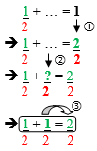
Exemple :

2 + … = 2
3
………………………………..

……………………………….

……………………………….
4 + … = 1
6
………………………………..

……………………………….

……………………………….

…. + 1 = 2
2
………………………………..

……………………………….

……………………………….
…. + 3 = 2
4
………………………………..

……………………………….

……………………………….

drôle …………………………………………………………………………
le centre ……………………………………………………………………..
jeter ……………..…………………………………………………………..
la farce …………….……………………………………………………….
un but ……….……..……………………………………………………….

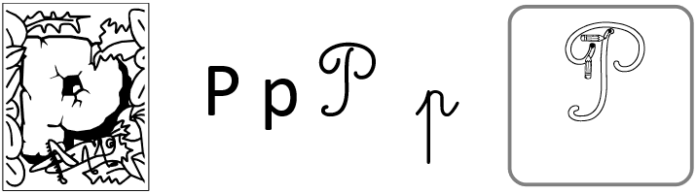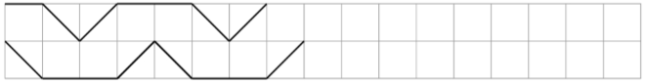
P P
P P
Paul Paul
p p
Pensons ˆ rendre service aux autres.

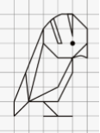

CM1 17 V

Trouve les compléments à 1 unité ou 2 unités par addition :
1 + … = 1
4
………………………………..

……………………………….

……………………………….
Exemple :

2 + … = 2
4
………………………………..

……………………………….

……………………………….
4 + … = 1
5
………………………………..

……………………………….

……………………………….

…. + 1 = 2
4
………………………………..

……………………………….

……………………………….
…. + 3 = 2
2
………………………………..

……………………………….

……………………………….

raconter …………………………………………………………………
la façon ………………………………………………………………………..
le rouleau ……………………………………………………………………..
rond ….…………………………….………………………………………….
poser …..………..…………………………………………………………….

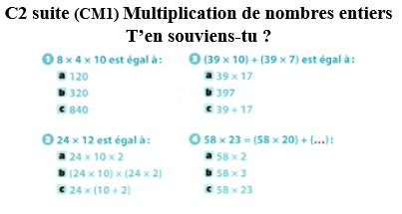

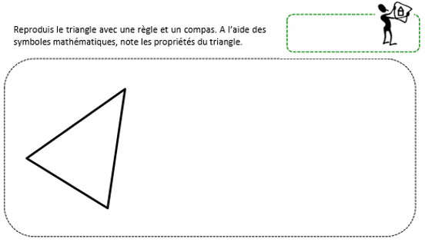

CM1 18 L

Sabri et son frère comparent le contenu de leur tirelire. Sabri a économisé 17,38 € et son frère 14,74 €. Combien Sabri possède-t-il de plus que son frère ?

439 x 25 =

Echauffement : Complète.
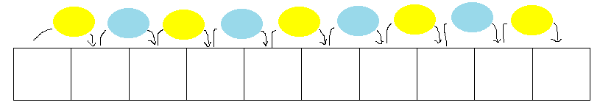
+30
+ 30
+ 10
+ 70
+ 20
+ 60
+10
+ 50
+ 80

514

Calcul automatisé :
512 + 80 = …… 500 + 50 = …. 314 + 60 = ….. 45 + 60 = …..
854 + 70 = ….. 850 + 20 = ….. 684 + 40 = ….. 524 + 20 = ….
841 + 90 = …… 487 + 30 = …. 749 + 70 = ….. 187 + 80 = ……
356 + 40 = …… 478 + 80 = ….. 166 + 40 = …… 578 + 90 = …..
542 + 10 = ……. 451 + 10 = ….. 524 + 20 = …… 341 + 90 = ….

Problème : …………………………………………………………………..

Calcul réfléchi : Comptes mystérieux

Trouve la suite : 27 + 20 …….+ 30 …….+ 10 ……..

Trouve le nombre manquant : 135 + ……. = 195

Problème : ……………………………………………………………………..

Clap :

Fais des réductions de fractions pour retrouver les unités.
8
5
………………………………..

……………………………….

……………………………….
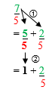
Exemple :

28
9
………………………………..

……………………………….

……………………………….
32
12
………………………………..

……………………………….

……………………………….

24
6
………………………………..

……………………………….

……………………………….
32
30
………………………………..

……………………………….

……………………………….

le commerce …………………………………………………………………
clair…………………………………………………………………..
le choc …………………….…………………………………………………..
le poirier……………………………………………………………………….
un verre ………………….…………………………………………………….
auparavant .……………………………………………………………………
dès ……………………………………………………………………………..
CM1 18 M

Dans la vitrine d'un magasin, un disque dur est affiché 139,49 €. Un modèle meilleur marché est vendu 17 € moins cher. Quel est le prix du disque dur le moins cher ?

5 509 : 9 =
15 021 – 9 352 =

Echauffement : Complète.
-30
- 30
- 10
- 70
- 20
- 60
-10
- 50
- 80

646

Calcul automatisé :
79 - 70 = …… 130 - 80 = ….. 875 - 20 = …. 714 - 60 = ……
215 - 90 = …… 632 - 60 = ….. 584 - 30 = ….. 474 - 20 = ……
589 - 30 = …… 651 - 80 = ….. 803 - 20 = …. 789 - 10 = ……
756 - 50 = ….. 545 - 40 =….. 251 - 30 = ….. 596 - 40 = …..
119 - 60 = ….. 487 - 30 = ….. 820 – 80 = ….. 951 – 60 = ……

Problème : ……………………………………………………………………..
Calcul réfléchi : Comptes mystérieux

Quel calcul donne le nombre le plus petit ? (40 - 10) (70 - 20) (90 - 80)

Utilise les nombres 30, 20 et 50 pour obtenir 0 : …… ……. ……. = 0

Problème : …………………………………………………………………..

Clap :

Fais des réductions de fractions pour retrouver les unités.
6
5
………………………………..

……………………………….

……………………………….
Exemple :

28
8
………………………………..

……………………………….

……………………………….
31
11
………………………………..

……………………………….

……………………………….

34
6
………………………………..

……………………………….

……………………………….
92
40
………………………………..

……………………………….

……………………………….

Entre Élisabeth la vieille dame, et Albert l’alligator, l’entente est parfaite. Mais leur entourage a du mal à accepter la présence de l’animal. Albert s’en retourne donc vivre en Floride, parmi les siens. Élisabeth est inconsolable. Ce qu’il lui faut, c’est Albert.

Quelle va être la réaction de la vieille dame ?

…………………………………………………………………………………

labourer …………………………………………………………………
religieux ………………………………………………………………………
régulier ………………………………………………………………………..
l’office…………………………………………………………………………
l’éternité ……………..……………………………………………………….
loin ……………………………………………………………………………
plusieurs ……………………………………………………………………….

CM1 18 J

12 934 : 6 =

2 029 x 528 =

Echauffement : Colorie les pétales justes.

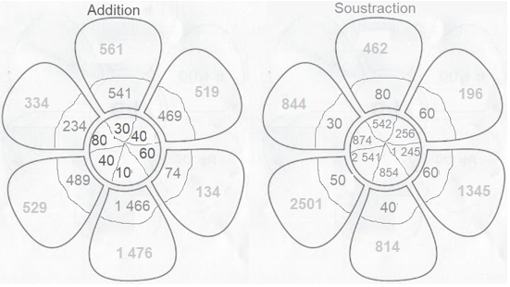
Calcul automatisé :
103 + 10 = …… 205 + 30 = …… 508 + 10 = …… 280 + 40 = …….
413 + 20 = ….. 147 + 40 = …… 847 – 70 = …… 736 – 40 = ……...
607 + 80 = ……. 109 + 80 = …. 134 + 50 = ….. 284 + 40 = …….
982 – 50 = …… 839 – 30 = …… 139 – 50 = ……. 342 – 90 = ……
334 + 30 = …… 863 + 90 = …… 849 + 50 = …… 444 - 20 = ……..

Problème : ……………………………………………………………………..
Calcul réfléchi : Comptes mystérieux

Trouve la suite : 527 + 20 …….+ 30 …….+ 90 ……..

Trouve le nombre manquant : 859 + ……. = 869

Problème : ……………………………………………………………………..
Clap :

Fais des réductions de fractions pour retrouver les unités.
10
6
………………………………..

……………………………….

……………………………….
Exemple :

24
6
………………………………..

……………………………….

……………………………….
42
12
………………………………..

……………………………….

……………………………….

44
8
………………………………..

……………………………….

……………………………….
72
20
………………………………..

……………………………….

……………………………….

la cerise …………………..…………………………………………………
vingt………………………………..………………………………………..
abuser …………………………………..…………………………………..
un degré …………………………………….……………………………….
la chance ………..………………………………..………………………….

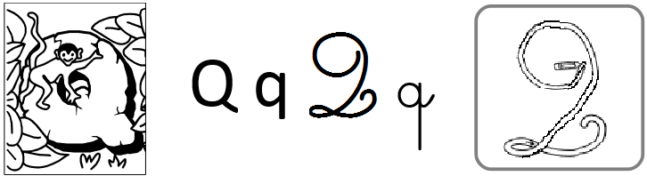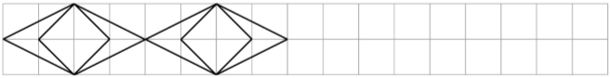
Q Q
Q Q
Quentin Quentin
q q
Quand ton père sera vieux, tu le soigneras.

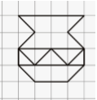
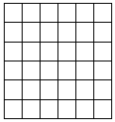

CM1 18 V

Echauffement : Complète les fleurs.

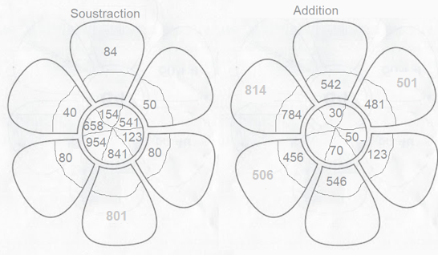
Calcul automatisé :
629 + 20 = …… 430 + 30 = …… 615 – 30 = …… 936 – 10 = …….
268 – 40 = …….. 572 – 50 = …… 216 + 50 = ……. 424 + 70 = ……..
532 + 90 = ……. 648 + 80 = …… 428 + 50 = ….. 519 + 60 = …..
639 – 20 = ……. 738 – 60 = …… 703 – 50 = ….. 410 – 20 =…...
422 + 30 = ……. 109 + 70 = …… 834 + 90 = …… 964 + 40 = …….

Problème : ……………………………………………………………………..
Calcul réfléchi : Comptes mystérieux

Quel calcul donne le nombre le plus petit ?
(50 - 20) (90 - 30) (100 - 90)

Utilise les nombres 40, 10 et 50 pour obtenir 0 : …… ……. ……. = 0

Problème : …………………………………………………………………..
Clap :

Fais des réductions de fractions pour retrouver les unités.

10
3
………………………………..

……………………………….

……………………………….
Exemple :

13
2
………………………………..

……………………………….

……………………………….
55
9
………………………………..

……………………………….

……………………………….

33
4
………………………………..

……………………………….

……………………………….
28
10
………………………………..

……………………………….

……………………………….

15 923 + 95 799 =
250 x 120 = 2 589 : 2 =
10 895 x 95 = 789 674 : 8 =
1 993 x 129 = 98 534 : 7 =
129 x 85 = 2 509 : 5 =
3 998 : 4 = 49 985 : 5 =
58 899 : 6 = 99 985 : 6 =
19 985 x 102 = 20 998 x 222 =

Exercices sur la dictée non préparée n°17 :

I / Souligne les noms communs :

Une journée de ski

A la montagne, pour atteindre le pic, les gens font la queue. Quand arrive le tire-fesse pour monter la pente, il faut bien se préparer, ne pas perdre ses bâtons de ski. La montée peut durer plusieurs minutes, mais il ne faut pas oublier de descendre à l’arrivée. Aujourd’hui dans la hâte, j’ai perdu mon bonnet. J’ai fini par rentrer, j’ai jeté mon manteau sur le lit et je me suis écroulé.
II/ Relève deux prépositions dans le texte :
…………………………………………………………………………………

ralentir …………………………………………………………………
le défaut………………………………………………………………………..
le gendarme…………………………………………………………………..
une grotte………………………….………………………………………….
recouvrir ………..…………………………………………………………….

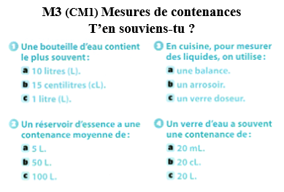

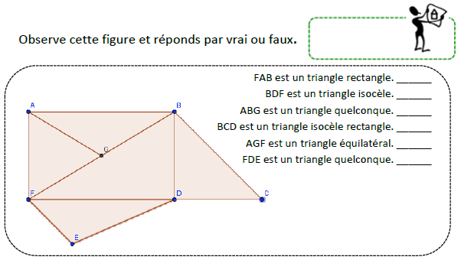
CM1 19 L

Au mois de décembre un couple a gagné 2 977,89 € et a dépensé, toutes charges comprises, 2 569,94 €. Quelle est la somme économisée par ce couple ?

5 913 : 9 =

Echauffement : Compte de + 11 en + 11
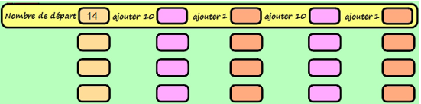
Calcul automatisé :
11
11
11

11
11

11
11
11

11
11

11
11
11

11
11

11
11
11

11
11

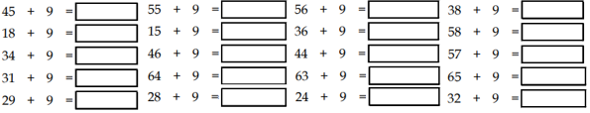

Problème : …………………………………………………………………..
Calcul réfléchi : Compte mystérieux
Cherche l’intrus dans cette table de + 11 : 44 54 66 77 88
Replace les signes – et + au bon endroit : (28 …… 10) …… 1 = 37
Problème : ……………………………………………………………………..
Clap :

Fais les additions simples de fraction
2 + 2 = ……
3
………………………………..

……………………………….

……………………………….
Exemple :

3 + 3 = ……
2
………………………………..

……………………………….

……………………………….
2 + 1 = ……
5
………………………………..

……………………………….

……………………………….

1 + 3 = ……
6
………………………………..

……………………………….

……………………………….
1 + 3 = ……
4
………………………………..

……………………………….

……………………………….

Des marins avancent sur le sentier.

dominer …………………………………………………………………
le pommier…………………………………………………………………..
le ruisseau………………….…………………………………………………..
le calice……………………………………………………………………….
fragile ………………….…………………………………………………….
auprès …..……………………………………………………………………
dessous…………………………………………………………………………

CM1 19 M

Un chargement de 1 390,5 kg est réparti entre 3 camionnettes : les deux premières emportent 505,75 kg et 465,55 kg. Quelle est la masse du chargement de la troisième camionnette ?

2 156 x 5 =
12 348 : 54 =

Echauffement : Compte de - 11 en - 11
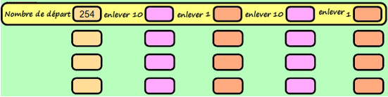

Calcul automatisé :
11
11
11

11
11

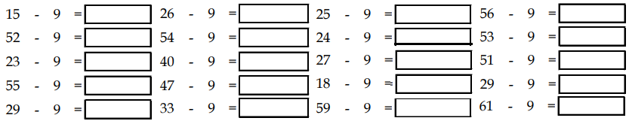
11
11
11

11
11

11
11
11

11
11

11
11
11

11
11

Problème : …………………………………………………………………..
Calcul réfléchi : Compte mystérieux
Trouve la fin : 28 – 10 ……. – 1 …….
Choisis l’égalité qui convient : 18 – (11 – 7) = 0 ou (18 – 11) – 7 = 0
Problème : ……………………………………………………………………..
Clap :

Fais des réductions de fractions pour retrouver les unités.
7 ………………………..
5
……………………………….

……………………………….
Exemple :

44
7
………………………………..

……………………………….

……………………………….
28
9
………………………………..

……………………………….

……………………………….

14
6
………………………………..

……………………………….

……………………………….
124
50
………………………………..

……………………………….

……………………………….

Aujourd’hui, la maîtresse a choisi de raconter l’histoire intitulée Mes monstres à moi. Les jeunes élèves suivent avec attention les aventures d’un jeune garçon, Léo, confronté à toutes sortes de monstres dans chacune des pièces de la maison. Ils sont cachés partout, plus effrayants les uns que les autres : dans le gros tuyau de la salle de bains, dans la cuvette des cabinets, dans le four de la cuisinière, dans le placard à balais et dans le grenier. Mais c’est dans la chambre de Léo que se cachent les plus horribles et les plus méchants. À la fin de l’histoire, les élèves sont tous tétanisés par la peur.

Que risque-t-il d’arriver aux élèves cette nuit ?
…………………………………………………………………………………

vénérer …………………………………………………………………
une approche…………………………………………………………………
un brin ………………………………………………………………………..
savourer………………………………………………………………………
un buisson……………..……………………………………………………….
longtemps……………………………………………………………………
plutôt ……………………………………………………………………….

Présent | IL | NOUS
Avoir
Aller
Etre
Jouer
Finir
Dire
Vendre
Ecrire

 | Présent VOUS | Imparfait ILS
Avoir
Aller
Etre
Jouer
Finir
Dire
Vendre
Ecrire

CM1 19 J

25 487 x 9 =

9 987 : 21 =

Echauffement : Traverse le labyrinthe en comptant de 11 en 11
à partir de 24 jusqu'à 266.
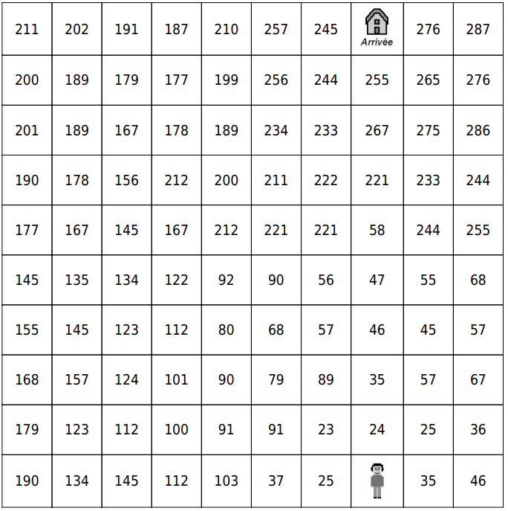
Calcul automatisé :

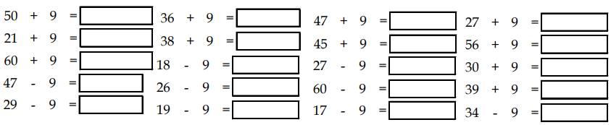
11
11
11

11
11

11
11
11

11
11

11
11
11

11
11

11
11
11

11
11

Problème : …………………………………………………………………..
Calcul réfléchi : Compte mystérieux
Trouve le nombre perdu : 101 – 88 – 104 – 108 ………… – 11 = 97
Place bien les parenthèses : 39 - 20 + 11 = 8
Problème : ……………………………………………………………………..
Clap :

Trouve les compléments à 1 unité ou 2 unités par addition et fais
des réductions de fractions pour retrouver les unités.

Exemples :
1 + … = 2
4
………………………………..

……………………………….

……………………………….

2 + … = 1
4
………………………………..

……………………………….

……………………………….
4 + … = 2
5
………………………………..

……………………………….

……………………………….

28
5
………………………………..

……………………………….

……………………………….
34
6
………………………………..

……………………………….

……………………………….

lamentable…………………..…………………………………………………
facilement…………..………………..………………………………………..
lentement…………………………………..…………………………………..
glissant ……………………………………….……………………………….
la communication..………………………………..………………………….

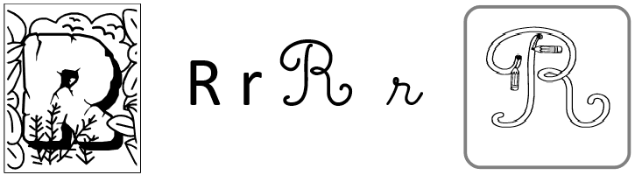
R R
R R
Rosa Rosa
r r
Respectons la vie.

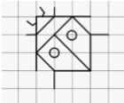

CM1 19 V

Echauffement : Traverse le labyrinthe en comptant de 11 en 11 en ordre décroissant à partir de 367 jusqu'à 48.
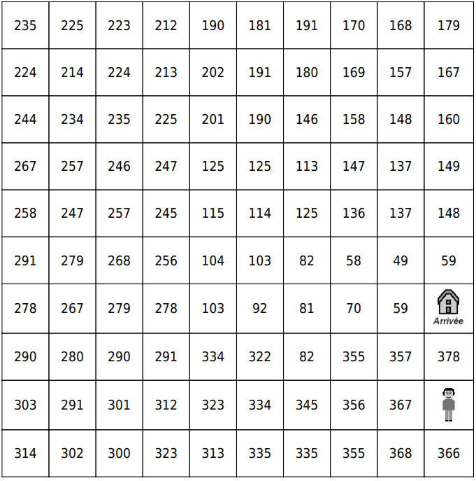
Calcul automatisé :
11
11
11

11
11

11
11
11

11
11

11
11
11

11
11

11
11
11

11
11

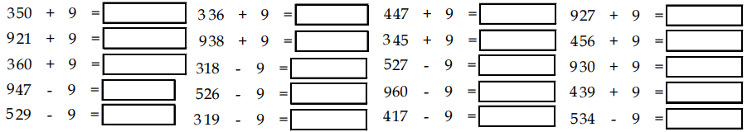

Problème : …………………………………………………………………..
Calcul réfléchi : Compte mystérieux
Trouve la suite : 19 – 30 – 41 – 52 - ………….. - ………… - …………..

Essaye de faire 52 en utilisant :
+ 11 ou – 11 et un des nombres suivants : 43 42 53 62 63
…………………………………………………………………………………
Problème : ……………………………………………………………………..
Clap :

4 587 x 7 =
8 765 : 97 = 8 957 – 8 547 =
9 874 x 149 = 7 854 – 584 =
9 834 : 68 = 145 + 568 + 96 =
99 945 : 9 = 1 458 + 9 658 =
2 469 : 6 = 8 579 – 856 =
1 145 x 246 = 125 + 869 + 874 =
1 411 x 291 = 145 + 869 + 957 =

Exercices sur la dictée non préparée n°18 :

I / Souligne les verbes au présent en rouge et les sujets :

Le mendiant
Un mendiant devant l’atelier fait l’animation dans la rue. Les gens commencent à s’attrouper. Il débute par des farces, puis il raconte des histoires. Il tourne en rond, fait des bulles avec un grand rouleau transparent et luisant de savon. Son but est de récupérer un peu d’argent pour se nourrir. Un détail attire mon attention, il ressemble à un lutin avec sa grande culotte verte.
II/ Transforme ces phrases en remplaçant il par ils :
Il débute par des farces, puis il raconte des histoires.

…………………………………………………………………………………

……………………………………………….………………………………..

Il tourne en rond, fait des bulles avec un grand rouleau transparent et luisant de savon.

…………………………………………………………………………………

………………………………………………..………………………………..

offrir …………………………………………………………………
la banane……………………………………………………………………..
deviner…………………………………..…………………………………..
remercier………………………….………………………………………….
loger ………..……………………………..………………………………….

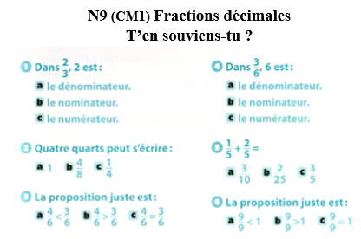

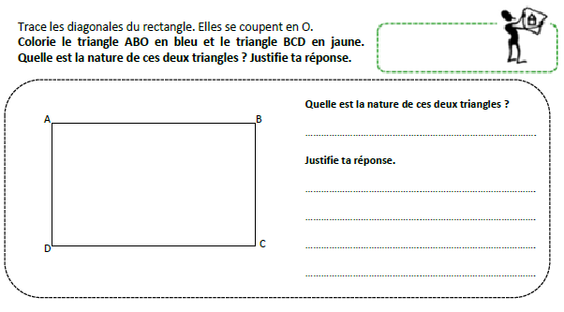

CM1 20 L

L’organisatrice d’une compétition sportive fait imprimer 300 affiches qui reviennent à 2,50 € chacune. Quelle sera le montant de la facture de l’imprimeur ?

8 914 : 84 = 5101 (4)

Echauffement : Complète.
-30
+ 30
+ 10
- 70
- 20
+ 60
-10
+ 50
+ 80

312

Calcul automatisé :
106 + 10 = …… 225 + 30 = …… 808 + 10 = …… 380 + 40 = …….
415 + 20 = ….. 157 + 40 = …… 857 – 70 = …… 756 – 40 = ……...
687 + 80 = ……. 209 + 80 = …. 744 + 50 = ….. 684 + 40 = …….
682 – 50 = …… 639 – 30 = …… 199 – 50 = ……. 392 – 90 = ……
1 624 + 30 = …… 923 + 90 = …… 149 + 50 = …… 944 - 20 = ……..

Problème : …………………………………………………………………..

Calcul réfléchi : Comptes mystérieux

Trouve la suite : 78 + 60 …….+ 80 …….+ 20 ……..

Trouve le nombre manquant : 849 + ……. = 889

Problème : ……………………………………………………………………..

Clap :

Trouve les compléments à 1 unité des fractions décimales par
addition :
3 + … = 1
10
………………………………..

……………………………….

……………………………….
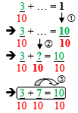
Exemple :

74 + … = 1
100
………………………………..

……………………………….

……………………………….
27 + … = 1
100
………………………………..

……………………………….

……………………………….

…. + 358 = 1
1 000
………………………………..

……………………………….

……………………………….
…. + 2 = 1
10
………………………………..

……………………………….

……………………………….

Il emplit la demeure.

la casquette …………………………………………………………………
coquet ………………………………………………..……………………..
fier …………………………………………………………………………..
un instant…………………………………………………………………….
un magasin ………………………………………………………………….
puis …….……………………………………………………………………
en effet ……………………………………………………………………..

CM1 20 M

Un éleveur entoure un pré de 865,50 m de périmètre avec une clôture qui revient à 3 € le mètre. Quel sera le coût de la clôture ?

9 896 : 9 =
1 245 + 55 =

Echauffement : Colorie la bonne réponse.

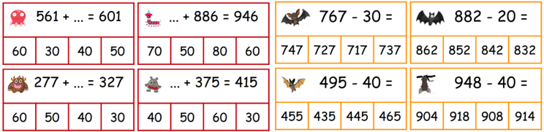

Calcul automatisé :
816 + 10 = …… 625 + 30 = ….. 968 + 10 = …… 490 + 40 = …….
435 + 20 = ….. 457 + 40 = …… 777 – 70 = …… 626 – 40 = ……...
767 + 80 = ……. 109 + 80 = …. 564 + 50 = ….. 734 + 40 = …….
922 – 50 = …… 539 – 30 = …… 279 – 50 = ……. 432 – 90 = ……
124 + 30 = …… 293 + 90 = …… 279 + 50 = …… 274 - 20 = ……..

Problème : ……………………………………………………………………..
Calcul réfléchi : Comptes mystérieux

Quel calcul donne le nombre le plus grand ? (90 - 10) (70 + 20) (90 - 40)

Utilise les nombres 10, 40 et 30 pour obtenir 0 : …… ……. ……. = 0

Problème : …………………………………………………………………..

Clap :

Trouve les compléments à 2 unités des fractions décimales par
addition :

Exemple :
6 + … = 2
10
………………………………..

……………………………….

……………………………….

121 + … = 2
100
………………………………..

……………………………….

……………………………….
25 + … = 2
100
………………………………..

……………………………….

……………………………….

…. + 1 058 = 2
1 000
………………………………..

……………………………….

……………………………….
…. + 3 = 2
10
………………………………..

……………………………….

……………………………….

Dès le début du match, au coup de sifflet de l’arbitre, Ginola reçoit le ballon. Une feinte, une deuxième, et voilà son adversaire direct dépassé. Il s’enfonce dans la défense adverse, droit vers le but. À une dizaine de mètres seulement, il heurte le gardien avancé à sa rencontre et s’écroule dans le gazon pendant que le ballon sort lentement du terrain. Les spectateurs hurlent, sifflent… Que va-t-il se passer ?
…………………………………………………………………………………

enseigner …………………………………………………………………
terrestre ……………………………..………………………………………..
le feuillage……………………………..……………………………………..
un an………………………………………………………………………….
une trace ……………..……………………………………………………….
tant ……………………………………………………………………………
aussi …………………………………………………………………………..

PRESENT | Tu | Vous
Avoir
Aller
Etre
Chanter
Dormir
Faire
Vendre
Ecrire

IMPARFAIT | Vous | Ils
Avoir
Aller
Etre
Chanter
Dormir
Faire
Vendre
Ecrire

CM1 20 J

1 245 – 148 =
8 724 x 38 =

Echauffement : Colorie la bonne réponse.
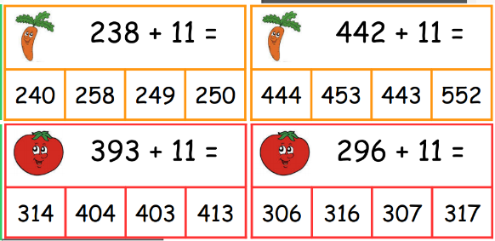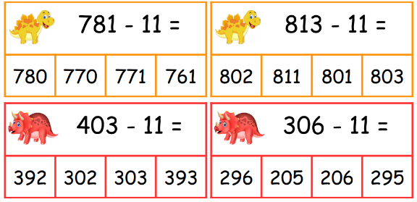
Calcul automatisé :
416 - 11 = ..... 677 - 11 = ..... 822 - 11 = ..... 785 - 11 = .....
226 - 11 = ..... 686 - 11 = ..... 285 - 11 = ..... 213 - 11 = .....
479 - 11 = ..... 947 – 11 = ..... 921 + 11 = ..... 50 + 11 = .....
281 + 11 = ..... 11 + 11 = ..... 742 + 11 = ..... 579 + 11 = .....
309 + 11 = ..... 770 + 11 = ..... 187 + 11 = ..... 506 + 11 = .....
Problème : …………………………………………………………………..
Calcul réfléchi : Compte mystérieux
Trouve la suite : 24 – 35 – 46 – 57 - ………….. - ………… - …………..
Essaye de faire 72 en utilisant :
+ 11 ou – 11 et un des nombres suivants : 61 64 82 84 83
…………………………………………………………………………………
Problème : ……………………………………………………………………..
Clap :

Trouve les compléments à 1 ou 2 unités des fractions décimales par
addition :
3 + … = 2
10
………………………………..

……………………………….

……………………………….
Exemple :

92 + … = 2
100
………………………………..

……………………………….

……………………………….
71 + … = 1
100
………………………………..

……………………………….

……………………………….

…. + 300 = 1
1 000
………………………………..

……………………………….

……………………………….
…. + 8 = 2
10
………………………………..

……………………………….

……………………………….

une privation …………………………………………………………………
l’admiration………………………………………………….………………..
tranquille ……………………………………………………………………..
distrait ………………………………………………………..…………….
construire ………..…………………………………………….…………….

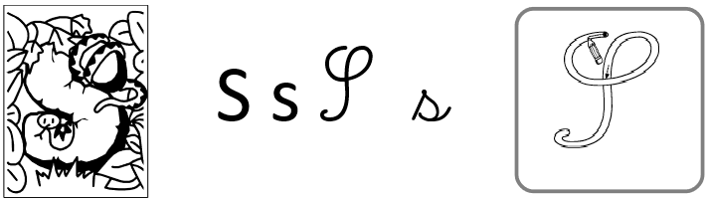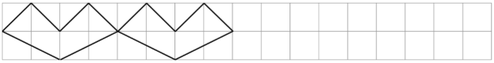
S S
S S
Samuel Samuel
s s
Soyons respectueux des croyances d'autrui.
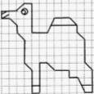


CM1 20 V

Trouve les compléments à 1 ou 2 unités des fractions décimales par
addition :
4 + … = 2
10
………………………………..

……………………………….

……………………………….
Exemple :

20 + … = 2
100
………………………………..

……………………………….

……………………………….
17 + … = 1
100
………………………………..

……………………………….

……………………………….

…. + 800 = 1
1 000
………………………………..

……………………………….

……………………………….
…. + 7 = 2
10
………………………………..

……………………………….

……………………………….

2 589 – 2 478 =
987 x 122 = 1 458 + 985 + 5 =
432 x 378 = 9 784 : 23 =
738 x 43 = 1 452 x 5 =
938 : 5 = 1 478 x 8 =
7 348 : 9 = 9 856 x 1 =
1 678 : 6 = 145 + 895 + 2 =
468 x 459 = 4 587 : 25 =

franchement …………………………………………………………………
la clé ………………………………………………………………………..
conclure ……………………………………………………………………..
roux ……………………………………………..………………………….
le péché ………..……………………………………..…………………….
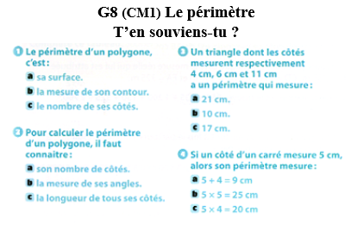

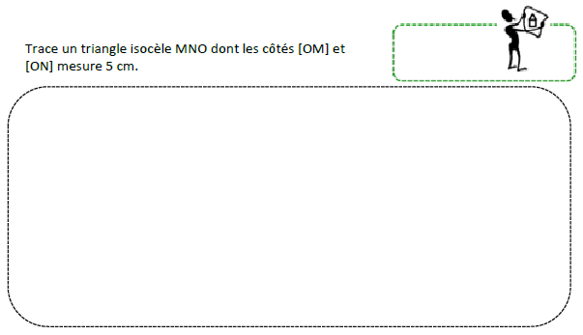

CM1 21 L

Quentin achète pour la fête des mères, neuf roses identiques valant 1,85 € pièce. A combien lui revient ce bouquet ?

3 489 x 365 =

Echauffement : Le chemin de la table de 4
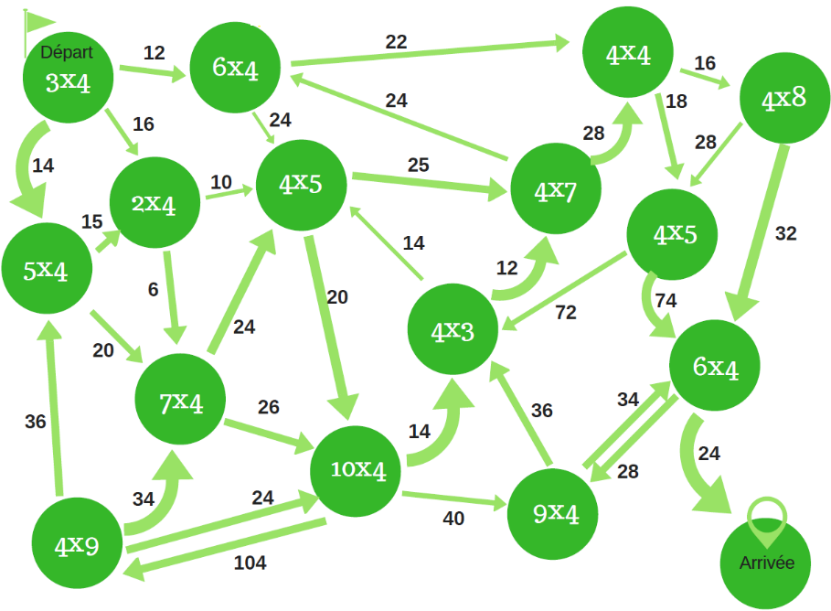
Calcul automatisé :
…… = 3 x 2 x 2 2 x 7 x 2 = ………. 3 x 4 x 1 = …….. …… = 2 x 2 x 8
2 x 5 x 2 =……. 4 x 1 x 2 = ………. 4 x 4 x 1 = …….. 4 x 1 x 10 = …
2 x 6 x 2 =…….. …… = 2 x 9 x 2 10 x 2 x 2 = …….. 1 x 5 x 4 = …
4 x 2 x 2 = ……. 1 x 7 x 4 = …….. ……… = 9 x 4 x 1 …… = 2 x 0 x 2
…… = 1 x 2 x 2 2 x 2 x 2 = ……. 6 x 4 x 1 =…….. 2 x 2 x 4 = ……..
Problème : …………………………………………………………………..
Calcul réfléchi : Comptes mystérieux

Regroupe intelligemment les termes pour trouver la solution :

12 x 2 x 2 = ……………………………………..

2 x 25 x 2 = ……………………………………..

Problème : ……………………………………………………………………..
Clap :

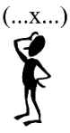
Associativité de la multiplication : Il faut regrouper des termes pour
calculer plus facilement.

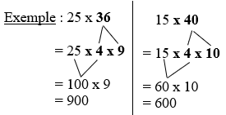
15 x 16 =
………………………………..

……………………………….

……………………………….

32 x 25 =
………………………………..

……………………………….

……………………………….
20 x 24 =
………………………………..

……………………………….

……………………………….

15 x 25 =
………………………………..

……………………………….

……………………………….
21 x 50 =
………………………………..

……………………………….

……………………………….

Le gendarme approchait de la voiture.

l’équilibre……………………………………………………………………
satisfaire …………………….………………………………………………..
le berceau ……………………………………………………………………..
la douzaine ……………………..……..……………………………………….
introduire…………………………………………………………………….
dessus ……………………………………………..…………………………
lors ……………..……………………………………..……………………..

CM1 21 M

Caroline achète un service à fondue à 22,71 € et six assiettes à fondue à 1,52 €. Combien a-t-elle dépensé ?

3 878 x 43 =
145,45 – 25,69 =

Echauffement : Compte de 6 en 6
12

Calcul automatisé :
…… = 3 x 6 x 2 6 x 5 x 1 = ………. 6 x 1 x 2 = …….. …… = 4 x 6 x 1
2 x 7 x 3 = ……. 6 x 1 x 8 = ………. 3 x 2 x 2 = …….. 6 x 1 x 10 =……..
1 x 6 x 6 =…….. ..… = 3 x 9 x 2 10 x 3 x 2 = …….. 3 x 3 x 2 = ….
2 x 3 x 2 = ……. 8 x 3 x 2 = ……… …… = 9 x 6 x 1 …… = 0 x 6 x 1
…… = 1 x 6 x 7 4 x 3 x 2 = ……… 3 x 2 x 2 =…….. 6 x 1 x 1 = ……..
Problème : …………………………………………………………………..
Calcul réfléchi : Comptes mystérieux

Regroupe intelligemment les termes pour trouver la solution :

12 x 3 x 2 = ……………………………………..

2 x 25 x 3 = ……………………………………..

Problème : ……………………………………………………………………..
Clap :

Associativité de la multiplication : Il faut regrouper des termes pour
calculer plus facilement.
32 x 25 =
………………………………..

……………………………….

……………………………….

28 x 25 =
………………………………..

……………………………….

……………………………….
45 x 20 =
………………………………..

……………………………….

……………………………….

15 x 28 =
………………………………..

……………………………….

……………………………….
42 x 50 =
………………………………..

……………………………….

……………………………….

Le chauffeur cria : « En voiture ! », et tous les enfants s’installèrent bruyamment. Dix minutes plus tard, ils étaient déjà prêts à sauter dans l’eau.
► Où sont-ils allés ? …………………………………………………………

► Comment y sont-ils allés ? ………………………………………………..

contrarier ……………………………………………………………………
réellement……………….…………………………………………………..
un sou…….. ……………..…………………………………………………..
le foie….………………….………………………………………………….
pieux……….. ……………..………..……………………………………….
tantôt… ………………………………………………………………………
aussitôt…… …………………………………………………………………..

Présent | IL | ILS
Avoir
Aller
Etre
Ecouter
Choisir
Faire
Apprendre
Ecrire

 | Futur ILS | Imparfait IL
Avoir
Aller
Etre
Ecouter
Choisir
Faire
Apprendre
Ecrire

CM1 21 J

9 847 x 25 =
152,24 – 35,42 =

Echauffement : Compte de 8 en 8
16

Calcul automatisé :
…… = 3 x 4 x 2 8 x 5 x 1 = ……. 9 x 1 x 8 = …….. …… = 1 x 4 x 8
2 x 4 x 2 = ……. 4 x 9 x 2 = …… 8 x 4 x 2 =……… …… = 0 x 8 x 1
…… = 1 x 8 x 1 1 x 7 x 8= …… 4 x 2 x 4 = …….. 4 x 2 x 1 = …..
4 x 3 x 2 = ……. 4 x 6 x 2 = ……. 1 x 8 x 2 = …….. 2 x 10 x 4 = ……..
6 x 4 x 2 =…….. …… = 4 x 8 x 2 10 x 8 x 1= …….. 7 x 4 x 2 = ……..
Problème : ……………………………………………………………………..
Calcul réfléchi : Comptes mystérieux

Regroupe intelligemment les termes pour trouver la solution :

12 x 4 x 2 = ……………………………………..

2 x 25 x 4 = ……………………………………..

Problème : ……………………………………………………………………..
Clap :

Associativité de la multiplication : Il faut regrouper des termes pour
calculer plus facilement.

12 x 50 =
………………………………..

……………………………….

……………………………….

36 x 25 =
………………………………..

……………………………….

……………………………….
7 x 30 =
………………………………..

……………………………….

……………………………….

8 x 25 =
………………………………..

……………………………….

……………………………….
20 x 65 =
………………………………..

……………………………….

……………………………….

le végétal …………………………………………………………………
le transport…………………………………………………………………..
l’éducation………..…………………………………………………………..
défendre…. ………………………………………………………………….
le camarade ………..……………………………………………………….

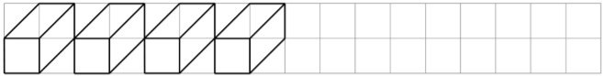
T T
T T
Thomas Thomas
t t
Travaillons.

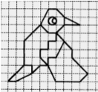

CM1 21 V

Echauffement : Compte de 9 en 9
18

Calcul automatisé :

2 x 3 x 3 = ……. 8 x 3 x 3 = …… 9 x 9 x 1 =…… ……… = 3 x 0 x 3
…… = 3 x 3 x 3 9 x 5 x 1 = ……. 9 x 8 x 1 = …….. ……… = 1 x 4 x 9
6 x 9 x 1 =…….. ..… = 3 x 9 x 3 3 x 10 x 3 =…….. 3 x 7 x 3 = …...
…… = 3 x 1 x 3 9 x 7 x 1 =……… 3 x 4 x 3 = …….. 9 x 1 x 1 = …..
1 x 9 x 3 = ……. 3 x 6 x 3 = ……. 9 x 2 x 1 = …….. 9 x 10 x 1 = ……..

Problème : ……………………………………………………………………..
Calcul réfléchi : Comptes mystérieux

Regroupe intelligemment les termes pour trouver la solution :

12 x 3 x 3 = ……………………………………..

3 x 25 x 3 = ……………………………………..

Problème : …………………………………………………………………..
Clap :

Associativité de la multiplication : Il faut regrouper des termes pour
calculer plus facilement.

24 x 25 =
………………………………..

……………………………….

……………………………….

28 x 30 =
………………………………..

……………………………….

……………………………….
24 x 35 =
………………………………..

……………………………….

……………………………….

15 x 32 =
………………………………..

……………………………….

……………………………….
32 x 50 =
………………………………..

……………………………….

……………………………….

12,25 + 25,1 =
7 894 - 549 = 15,25 + 24,25 =
7 894 + 589 = 21,24 x 3 =
88 769 : 8 = 35,41 x 32 =
79 976 : 9 = 654 : 5 =
755 967 : 9 = 35 412 : 21 =
8 756 x 698 = 2 415 : 6 =
76 598 : 59 = 1 478 : 2 =

suspendre …………………………………………………………………
l’ivresse………………………………………………………………………..
le cri…… ……………………………………………………………………..
un fil.. …………………………….………………………………………….
estimer. ………..…………………………………………………………….

